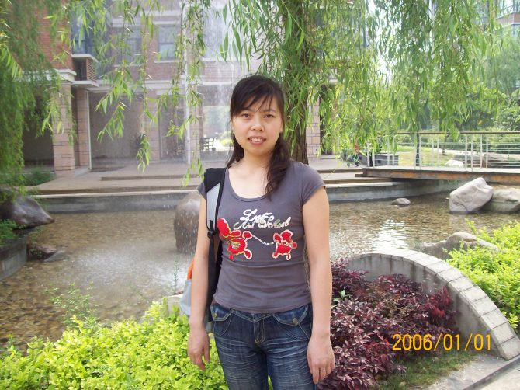
程翠霞，女，1977年9月出生，中共党员，2012年毕业于华中师范大学获得理学博士，讲师，硕士生导师。先后承担的科研项目有稀有金属化学湖北省协同创新基金项目“锂离子电池正极材料LixNi1/3Co_{1/3}Mn_{1/3}O₂的合成和改性研究”；湖北省教育厅科学技术研究计划优秀中青年人才项目“三维有序楔形纳米SnO₂的简易合成及储锂性能研究”湖北师范学院人才引进项目“P2层状锰基钠离子二次电池正极材料的制备及电化学性能研究”；横向科研项目“锂离子电池三元正极材料的性质研究”。参与国家自然科学基金面上项目“三维层构石墨烯薄膜阵列痕量物质探测性能与机理研究”；参与国家自然科学基金面上项目“ZnO基多孔阵列室温气体传感性能研究”。公开发表高水平的学术论文10余篇，其中被SCI收录的有5篇。
主要研究领域：固体材料、功能材料。，主要的研究兴趣集中在锂离子电池材料等纳米材料的合成、改性及其电化学性能的研究。

